1. **класс**

**Задача 1. На карусели. (Слободянин В.).** Экспериментатор Глюк установил, что он совершает полный круг, проходя по краю неподвижной карусели, за 8 с. Когда карусель подключили к электрической сети, она стала совершать один оборот за 12 с. За какое время Глюк сделает один оборот относительно неподвижного наблюдателя (теоретика Бага), если пойдёт по направлению вращения карусели?

**Возможное решение**

Пусть длина окружности карусели равна *L*.

Скорость Глюка, идущего по неподвижной карусели равна .

Скорость фиксированной точки на краю вращающейся карусели .



Скорость Глюка, идущего по вращающейся карусели, равна .



Решая эти уравнения, получим:



**Критерии оценивания**

Показана связь между 2 балла



Показана связь между 2 балла



Показана связь между 2 балла



Установлена связь между *t*1, *t*2 и*t*3 2 балла

Записан численный ответ 2 балла

**Задача 2. Подвешенный шарнир. (Замятнин М.).** Одинаковые однородные стержни *АВ* и *ВС* соединены шарнирно в точке *В*. Стержень *АВ* удерживается вертикальной нитью. Стержень *ВС* концом *С* опирается на гладкую горизонтальную поверхность (см. рис.). Точки *А* и *С* лежат на одной вертикали. В каком отношении нить делит стержень *АВ*? Место крепление нити к стержню на рисунке показано условно.



**Возможное решение**

При расстановке сил, действующих на верхний рычаг, учтем, что две силы (*mg* и *T*) точно вертикальны. Тогда вертикальна и третья сила (*F*), действующая со стороны шарнира. Следовательно, все силы, действующие на нижний рычаг, также вертикальны (сила трения отсутствует). Записав правило моментов для рычага *ВС* относительно точки *С*: *Fl* = *mgl*/2, получим: *F* = *mg*/2. (Строго говоря, здесь следовало бы писать , где α – угол наклона стержня относительно горизонта, или записывать соотношения подобия, но требовать от участников олимпиады этого не следует).



Пусть расстояние от точки *В*до точки подвеса верхнего стержня равно *x*. Тогда по правилу моментов (относительно точки подвеса верхнего стержня) получим: , или .



Решая это уравнение относительно *x*получим: .



**Критерии оценивания**

1. Введена сила *F*, действующая в шарнире 1 балл
2. Явно обоснована вертикальность сил *F* 2 балла
3. Записано правило моментов для нижнего стержня 2 балла
4. Найдена сила *F* 2 балла
5. Записано правило моментов для верхнего стержня 2 балла
6. Найдено расстояние *x* 1 балл

**Задача 3. Сообщающиеся сосуды (1). (Кутелев К.).** В сообщающихся сосудах высотой 2*h* и площадью сечения *S* находится жидкость плотностью *ρ*. В левом сосуде жидкость закрыта невесомым поршнем, который подвешен на невесомой пружине жесткостью *k*. В начальный момент оба сосуда заполнены наполовину. В правый сосуд доливаютстолькожидкости плоти*ρ*1 (*ρ*1 < *ρ*), что сосуд оказывается заполнен доверху. Определите смещение поршня. Жидкости не смешиваются.

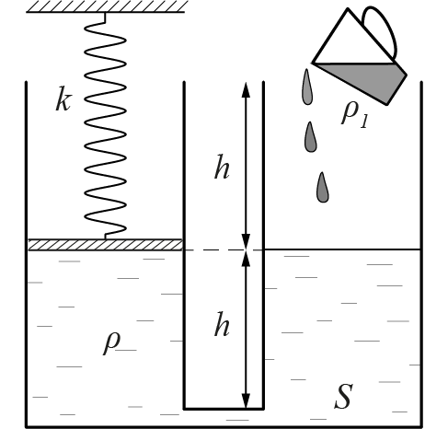

**Возможное решение.** Заметим, что равенство уровней жидкости означает, что на поршень не действует сила со стороны жидкости, а значит и со стороны пружины. Это говорит о том, что вначале пружина не растятнута. Атмосферное давление в открытых сосудах не влияет на результат.

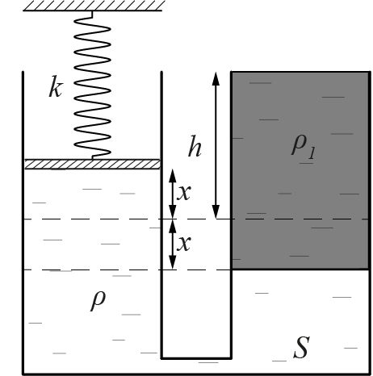

Рассмотрим равенство давлений в жидкости на уровне раздела:



где *x*– смещение поршня.



Отметим, что знаменатель данного выражения имеет особенность: он может обращаться в ноль при достаточно большой *ρ*1 , однако в рамках условий задачи (*ρ*1< *ρ*) это не осуществимо.

**Критерии оценивания**

1) Отсутствие начальной деформации пружины 1 балл

2) Связь смещения поршня с перепадом уровней жидкости 2 балла

3) Выражение для равенства давлений в жидкости на нужном уровне 3 балла

4) Выражение для *x* 2 балла

5) Вывод о корректности конечного выражения в условиях задачи 2 балла

**Задача 4. Выравнивание температур. (Замятнин М.).** В калориметр поместили два стальных шарика с разными начальными температурами. Полученные в результате теплообмена зависимости температур шариков от времени приведены на рисунке. Определите конечную температуру шариков и отношение их объемов.



**Возможное решение.**

Скорость остывания горячего шарика находим, как угловой коэффициент графика № I. .



Скорость нагрева холодного шарика находим, как угловой коэффициент графика № II. .



Время установления теплового равновесия .



Конечная температура шариков: .



Отношение объемов шариков найдём из уравнения теплового баланса:

.



Из него следует: .



**Критерии оценивания.**

1) Найдена скорость остывания горячего шарика 2 балла

2) Найдена скорость нагрева холодного шарика 2 балла

3) Найдено время установления теплового равновесия 2 балла

4) Найдена конечная температура 2 балла

5) Найдено отношение объемов шариков 2 балла

Примечание: время установления теплового равновесия может быть найдено графически.

За это ставится 6 баллов.